Educare copiilor pentru a iubi lectura şi tradiţiile româneşti

Educarea tinerilor nu este numai un proces complex şi riguros, mereu provocator şi permanent, într-o continuă evoluţie, dar şi o căutare în comun a sensului în viaţa omului, o comuniune a tuturor minţilor interesate în descoperirea, promovarea şi valorizarea dragostei şi a spiritului creator, necesare unei societăţi moderne.
Am certitudinea că prin activităţile pe care le-am desfăşurat în anul şcolar trecut cu elevii de clasa a V-a de la Şcoala Gimnazială „O. Hulea” Aiud, activităţi dedicate lecturii şi finalizate cu două reviste literare, prin temele prezentate, articolele întocmite cu mare atenţie de către elevi sub îndrumarea cadrului didactic, va duce la un schimb benefic de idei şi experienţă, va deschide şi va descoperi noi oportunităţi privind modernizarea demersului didactic şi a managementului şcolar, dar şi la dezvoltarea creativităţii şi a abilităţilor practice ale elevilor.
Unul dintre cele mai minunate daruri pe care părinţii il pot face copiilor este dragostea pentru lectură, pentru cărţi. Multe studii au ajuns la concluzia că elevii care citesc mai devreme au mult mai multe şanse de a reuşi în şcoală şi în viaţă. De ce?
Copiii care işi văd părinţii citind în mod regulat şi au la dispoziţie cărţi de toate felurile învaţă să iubească şi să aprecieze cărţile – considerîndu-le surse de divertisment şi de cunoaştere de informaţii noi şi interesante. Cărţile lărgesc orizontul copiilor, ajutîndu-i să-şi îmbogătească vocabularul, invitîndu-i să gîndească, să se comporte în societate, să privească lucrurile cu mai multă atenţie şi seriozitate şi le dezvoltă curiozitatea.
Nu exista o vârsta anume de la care trebuie să le citim copiilor şi nici un număr stabilit de cărţi. Un singur lucru este clar: trebuie să le citim de cînd vin pe lume, cât mai multe poveşti posibil. Cititul ajută la învăţarea limbii (vocabular, construcţia propoziţiei, sunetele şi ritmicitatea vorbirii), la cunoaşterea lumii înconjurătoare şi la deprinderea unor valori umane, deduse din experienţele pozitive prezentate în cărţi. Doresc să împărtăşesc cu dumneavoastră, colegii mei, această satisfacţie profesională, trimiţîndu-vă câteva dintre numeroasele amintiri din cadrul proiectului nostru „O oră de lectură”, spre a vă bucura ochii şi mintea.
Prof. Dinga Rusanda, Şcoala Gimnazială „O. Hulea” Aiud

,,Înainte de a deveni o filozofică amărăciune, cartea e o făgăduinţă, o bucurie, o călătorie prin suflete, gânduri şi frumuseţi”

(Tudor Arghezi)

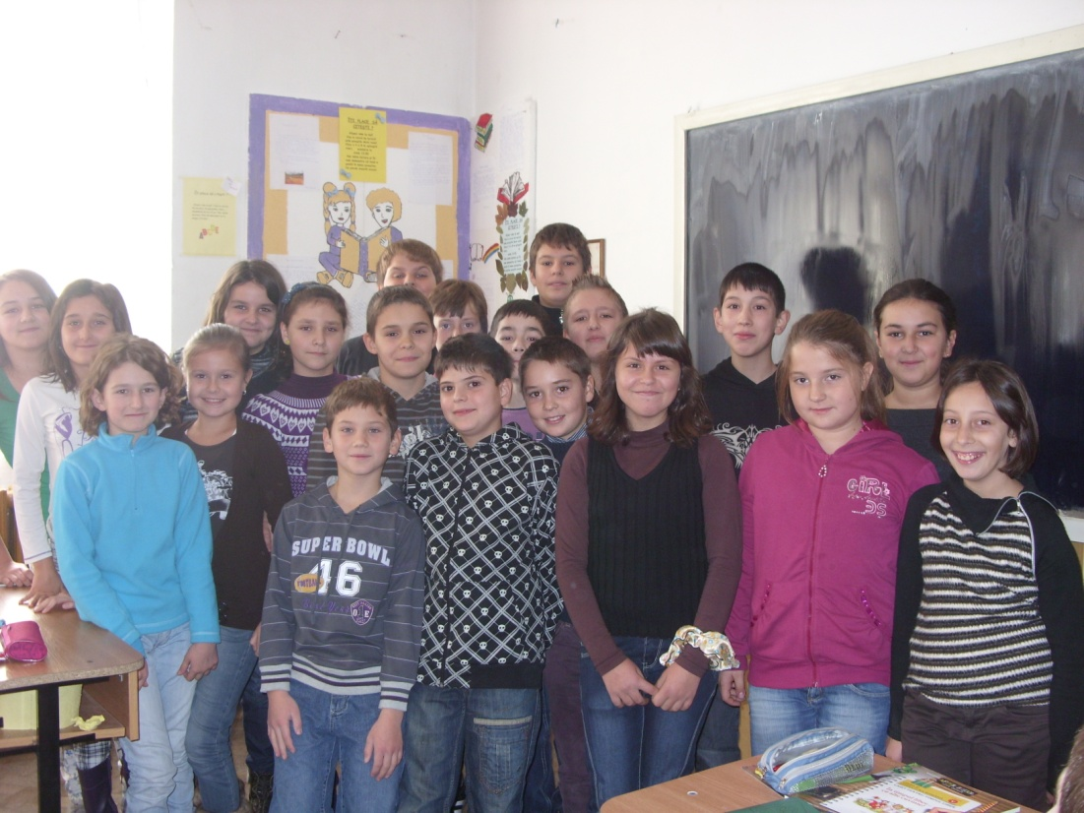 Colectivul de redacţie
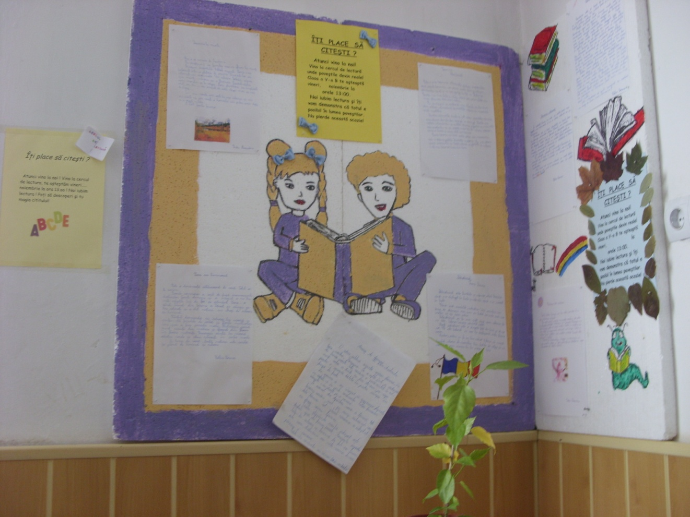 COLŢUL FANTEZIILOR LITERARE Îti place să citești? Atunci vino la noi! Vino la cercul de lectură! Te așteptăm în fiecare vineri la orele 13! Noi iubim lectura! Nu pierde ocazia aceasta!
Pădurea, Palco Daniel, elev în clasa a VI-a B

Într-o lume mare, un loc oarecare,
Într-un sat uitat, de lume lăsat,
Cu case stricate, cu străzi inundate,
Fără-acoperire, nicio amintire.
Cu moşnegi bărboşi, cu stejarii groşi
Şi cu codrii mari şi cu brazii tari.
Dar în acel sat de oameni uitat,
Stă pădurea veche, cu lacul de veghe…
Cu cerbi maronii, cu colţi argintii,
Cu coame de nea, de nu vezi aşa.
Şi cu lupii gri, cu cozi cenuşii,
Şi cu ochi gălbui de nu mai văzui.
Iată-le aici, ciori şi licurici,
Dar cel mai bătrân, fiorosul jupân,
Cu coarne albastre, ochi ca nişte astre,
Părul ciufulit, lung şi-nmărmurit…
În acea pădure, cresc mere şi mure,
Mere blestemate şi mure pătate.
Codrul vorbitor apără de zor
O micuţă floare cum nimeni nu are.
Floarea e frumoasă, dar nu are casă.
Se spune că cine pe ea o va ţine
Va înmărmuri, moş va deveni.
De aceea satul şi-a ales păcatul
De-a avea o floare, cu-n spân de-o culoare.
Dar nu a plecat, nu s-a terminat…

